**XXVIII Республиканская научная конференция молодых исследователей**

**«Шаг в будущее»**

Симпозиум 4. Социально-гуманитарные и экономические науки

Секция: Психология.

**«Причины возникновения стрессов у подростков**

**и их влияние на жизнь учащихся»**

**Выполнила**: Магомедова Алина Руслановна –

Ученица 9 класса МКОУ «Шамхалянгиюртовская СОШ»

,с.Шамхалянгиюрт Кумторкалинского района РД

Тел.89882662329

**Научный руководитель**: Джапарова Зиярат Джамаловна

-учитель химии МКОУ «Шамхалянгиюртовская СОШ»

,с.Шамхалянгиюрт Кумторкалинского района РД

Тел.89064477688

электронная почта: [ziyarat.djamalovna112@yandex.ru](mailto:ziyarat.djamalovna112@yandex.ru)

c.Шамхалянгиюрт-202

Содержание:

|  |
| --- |
| Введение……………………………………………………………………2 |
| Глава I.Теоретические исследования проблем стресса у подростков.  1.1 Понятие термина«стресс» …………………………………………...3  1.2 Особенности подросткового возраста……………………………….4  1.3 Виды стресса……………………………………………………………4  1.4 Причины подросткового стресса……………………………………..4 |
| 1.5 Признаки проявления подросткового стресса……………………….5 |
| 1.6 Влияние стресса на подростка……………… ……………………….6  1.7 Средства борьбы со стрессом………………………………………...7 |
| II. Практическая часть.  2.1 Иследования и результаты исследования………………………….7  2.2 Как можно избежать стрессов………………………………………8 |
|  |
| **Заключение …………………………………………………………….8**  **Список литературы……………………………………………………11**  **Приложения. ……………………………………………………………12** |
|  |

Имея конкретную цель, человек чувствует себя в состоянии

преодолеть любые проблемы, так как в нём живет его будущий успех и поддержка из прошлого.  
 **Альфред Адлер**

**Введение**

Изучение влияния стресса на личность подростка является очень актуальным вопросом. Так как я сама подросток, то часто испытываю стресс, и чтобы узнать, как стресс влияет на подростка, какие последствия он несёт и как с ним бороться, я решила провести исследование. Подростк По мнению ученых, для подростков самый сильный стресс - это школьный стресс. В школе психика детей подвергается атаке со всех сторон.

Это время, когда все чувства обострены: если любишь, то со всей страстью; если ненавидишь, то со всей злостью; если дружишь – со всей душой. А потому любой конфликт, самое ничтожное недопонимание может обернуться настоящей душевной драмой для впечатлительного подростка. Вот почему подростковые стрессы – явление вполне обычное, практически обязательное.

Многие явления школьной жизни: контрольные работы и экзамены, большое количество домашних заданий, сложный учебный материал, конфликтные ситуации со сверстниками-  являются причинами возникновения стресса, другими словами называются стрессорами. Этот год обучения для меня был наиболее стрессовый.[1]

Унас уже скоро начинаются пробные ОГЭ, сейчас защита моего проекта, впереди сдача ОГЭ и поступление в колледж. Это тяжелый стрессовый год для меня и моих одноклассников, а так как свою дальнейшую жизнь я собираюсь связать с психологией, эта тема мне наиболее интересна.

**Тема моего проекта:** «Причины возникновения стрессов у подростков и их влияние на жизнь учащихся».

**Актуальность темы**: В современном мире подростки тяжелее переживают переходный возраст, всё чаще подвергаясь стрессам. Подростку необходимо знать свои особенности, знать, почему он подвергается стрессу и учиться преодолевать его.

**Цель проекта**: Выявление причин появления стрессов у учащихся в подростковом возрасте(на примере своего родного 9 класса) и влияние стресса на организм школьника.

Для этого я должна был решить следующие **задачи**:

* понять, что такое «стресс»;
* научиться выявлять причины стресса;
* узнать какие проблемы со здоровьем могут возникнуть из-за стресса у школьников.
* провести опрос среди учеников класса по выявлению стрессоустойчивости;
* выявить пути решения проблем, связанных со стрессовыми ситуациями подростков.

**Практическая значимость работы**: Я изучила личность подростка, узнала каким видам стресса они подвергаются, и выявила пути решения этих проблем. Я научилась преодолевать стресс и готова рассказать своим одноклассникам, как бороться со стрессом.

**Методы мсследования:** Эмпирический метод: метод анкетирования, метод эксперимента.

**1.1 Понятие стресса**

**Стресс (от английского слова stress- напряжение)— эмоциональное и физическое напряжение организма** как защитная реакция на неблагоприятные окружающие факторы или какие-то ситуации, которые характеризуются как трудноразрешимые и неконтролируемые.

Сам термин «*стресс*» был введен в 1936 году канадским физиологом Гансом Селье. Если быть точнее, это технический термин, который обозначает напряжение, нажатие и давление. Тогда под стрессом понимали явление приспособления организма в экстремальных условиях. Сейчас понятие стресса намного  шире, в список стрессовых факторов входят социальные и  психологические явления. Стресс – это  форма переживания чувств и эмоций. Если рассматривать стресс как психологическое явление, то он близок к состоянию аффекта, неконтролируемая реакция организма. Это состояние - ответ человеческого организма на определенные окружающие условия.[2]

**1.2 Особенности подросткового возраста.**

Основной особенностью этого **возраста** являются резкие, качественные изменения, затрагивающие все стороны развития. Процесс анатомо-физиологической перестройки является фоном, на котором протекает психологический кризис.

**Социальная** ситуация развития представляет собой переход от зависимого детства к самостоятельной и ответственной взрослости. Подросток занимает промежуточное положение между детством и взрослостью.

**Основной** деятельностью **подростка**является общение со сверстниками. Главная тенденция - переориентация общения с родителей и учителей на сверстников.

Обычно о подростковом **возрасте** все говорят как о периоде повышенной эмоциональности. Это проявляется в возбудимости, частой смене настроения, неуравновешенности.

**1.3 Виды стресса: Эустресс**. Понятие имеет два значения — «стресс, вызванный положительными эмоциями» и «несильный стресс, мобилизующий организм».

**Дистресс**. Негативный тип стресса, с которым организм не в силах справиться. Он подрывает здоровье человека и может привести к тяжелым заболеваниям.

**Эмоциональный стресс.** Эмоциональным стрессом называют эмоциональные процессы, сопровождающие стресс, и ведущие к неблагоприятным изменениям в организме.

**Психологический стресс.** Психологический стресс, как вид стресса, обусловлен социальными факторами. Для современного подростка важнейшими стрессовыми факторами являются эмоциональные. Современная жизнь во всех своих проявлениях очень часто вызывает у подростка.

**1.4 Причины стресса у подростков.**  
Причиной стресса в подростковом возрасте может стать как действительно серьёзная неприятность, так и незначительная обида на близкого человека. Безусловно, самые сильные подростковые стрессы случаются, когда ребенок сталкивается с ситуацией опасности или насилия. Стрессы по такой причине характерны для людей любого возраста, но самый глубокий след они оставляют именно на психике подростка. Выступление на публике, игра в спортивные игры может вызывать стресс, не причиняя внешнего вреда. Одно и то же событие для одного человека является сильнейшим стрессом, а для другого обычное дело. Например, у отличника полученная на уроке тройка может вызвать депрессию, у двоечника эта же оценка вызовет вздох облегчения, а у троечника не вызовет вообще никаких эмоций.   
Ситуации применения насилия или столкновения с опасностью, несомненно, относятся к серьёзным причинам подросткового стресса.Я здесь хотела бы привести пример:поведение подросков во время военных действий. Другими – болезненными для психики подростка причинами являются: смерть близкого человека, развод родителей.  
Дети близко к сердцу воспринимают даже малейший конфликт в семье. Что уж и говорить о такой семейной драме, как развод. Эта причина мне больше всех понятна.Также значимой причиной для стресса является проживание подростка в неблагоприятных условиях: с пьющими родителями, в коммунальной квартире рядом с неприятными соседями, на опасной территории, в абсолютной бедноте и т.д. Школьный стресс в этом списке занимает далеко не последнее, а скорее одно из первых мест, так как наиболее распространен у детей. Все дети ходят в школу. И большинство испытывает тот или иной стресс, связанный со школьной жизнью.

Менее важными с позиции взрослого человека, но не менее значимыми для подростка являются сложные ситуации в школе как причина стресса. Поводом для длительных и глубоких переживаний подростка может стать конфликт с учителем или с одноклассниками.   
Ссоры с друзьями могут стать причиной не только стресса, но и более серьёзных психических расстройств, могут заметно сказаться на интеллекте развивающейся личности.   
А уж расставание с любимым человеком в подростковом возрасте и вовсе грозит обернуться настоящей трагедией. Другой потенциальной причиной стресса у подростка является проблема с успеваемостью в школе.Таковы серьёзные и «детские» поводы для недетских переживаний подростков. [4]

**1.5** **Признаки стресса у подростков.**  
Первым признаком стресса является отдаление подростка от его сверстников и близких .  
Другим симптомом подросткового стресса является рассеянность внимания, забывчивость подростка.  
Следующим признаком подросткового стресса является постоянно утомлённое состояние.

Однако бывают и несколько другие проявления стресса. К примеру, циклическая смена настроения: от состояния беспредельной радости подросток тут же переходит к состоянию глубокого расстройства.(Приложение 1)

Другим примером изменения настроения подростка при стрессовом состоянии является появление агрессии,внезапная гиперактивность подростка «поминутное» курение, частое распитие алкогольных напитков, ежедневный шопинг. Симптомом стресса, вызванного недовольством подростка собственной фигурой, является чрезмерное стремление похудеть.

У подростков в связи с гормональным перестроением организма обостряются все чувства, нервы находятся на пределе, от малейшего стресса ребенок готов сорваться, потому что в этом возрасте еще мало кто научился управлять своими эмоциями и сдерживаться. Любые ссоры, конфликты и недопонимания становятся  практически трагедией.

Гормональная перестройка организма влияет в том числе и на психику. Подросток становится очень чувствительным, вспыльчивым, обидчивым и смена настроения от плохого к хорошему и наоборот происходит практически мгновенно.Физические и эмоциональные явления, которые происходят с подростком, являются признаками стресса.

Итак,признаками стресса являются:

* повышенная утомляемость,
* апатичность;
* резкое изменение аппетита,
* недовольство собственной внешностью
* злость, агрессивность,
* резкое снижение успеваемости в учебе и спорте;

**1.6 Влияние стресса на здоровье подростков**

Стресс, пережитый в переходном возрасте, может отрицательно сказаться на перестраивающемся физически организме подростка и на его изменяющейся психике.   
1) Ухудшение физического здоровья. Научно засвидетельствован тот факт, что люди, столкнувшиеся со стрессом в подростковом возрасте, имеют ослабленный иммунитет и намного чаще серьёзно заболевают в зрелом возрасте, чем те, чьё отрочество было благополучным.   
2) Ухудшение психического здоровья. Подростковый стресс, если с ним не бороться, может перерасти в депрессию. А депрессия в переходном возрасте может спровоцировать суицид. Всем известна поговорка: "Все болезни от нервов!». В какой-то степени ученые соглашаются с данным высказыванием. Длительный стресс может запустить механизм возникновения и развития заболеваний: бронхиальная астма, сахарный диабет, артрит, рассеянный склероз, гипертония, онкология, простудные и инфекционные заболевания, объясняемые ослабленным иммунитетом, кожные заболевания (зуд и сыпь).[8]

**1.7 Средства борьбы со стрессом**

Для здоровья ребенка, да в целом человека любого возраста, очень важен здоровый сон.Для борьбы со стрессом и преодоления его без негативных последствий норма сна и бодрствования очень важна.

Психологи разработали новый метод борьбы со стрессами и депрессией – спортивные игры. Метод не нов, но его воздействие на преодоление стресса доказан в наши дни. Влившись в команду, ребёнок развивает не только силу мышц, но учится взаимодействовать с командой, что повышает стрессоустойчивость и психологический иммунитет.

Наличие хобби, увлечение каким-то учебным предметом или направлением дает возможность эмоциональной разрядки для ребенка. Поэтому очень важны дополнительные занятия, но по тому направлению, которое интересно, без давления со стороны родителей.

Правильное питание, поддержание водного баланса организма помогает бороться со стрессом. Об этом так же не стоит забывать.

Основным методом борьбы со стрессом для учащихся 9 класса,по моему ,является разговор с близкими. Также ученики сказали, что не испытывают беспричинного беспокойства, однако с трудом засыпают.

**II. Экспериментальное исследование стресса и его причин в подростковом возрасте.**

**2.1. Исследования и результаты исследования**

Итак**,**исследования по изучению стрессов и депрессий у подростков я проводила опрос среди своих одноклассников. Опрошено 16 человек, возраст 15-16 лет. Дети в классах, в общении с окружающими в основном раскованы, в большинстве общительны

* Анкетирование учащихся 9-11 классов по вопросу возникновения стрессовых ситуаций и их воздействия на ребят (Приложение 2).
* Анализ результатов опросов, сравнение результатов у одноклассников.

Из опроса следует можно сделать вывод: 6 человек испытывают систематическое утомление, 3 тревогу, 3 частую потерю аппетита, 3 резкую смену настроения, 1 испытывает систематические головные боли.

Хотя многие дети из классов считают, что в семье у них всё благополучно, их любят и уважают, при этом 5% человек не находят общего языка с родителями, не видят в них своих единомышленников.

По результатам опроса можно сделать вывод, что девятиклассники подвержены стрессу.

**2.2. Как можно избежать стрессов?**

В результате данных, видно, что стрессовая ситуация влияет на настроение, самочувствие, неспособность сосредоточиться, при этом респонденты испытывают гнев, обиду и возмущение. Большинство подростков, по их мнению, снимают стресс сменой деятельности, прослушиванием любимой музыки, общением с близкими людьми, активным отдыхом и принятием успокоительных.  Стресс многолик в своих проявлениях. Он может спровоцировать начало практически любого заболевания. В связи с этим в настоящее время растет потребность в расширении наших знаний о стрессе и способах его предотвращения и преодоления.[7]

**Заключение.**

В своём исследовании я пришла к выводу, что учащиеся моего класса имеют предрасположенность к стрессу. При этом не все до конца понимают всей опасности стресса, его отрицательного влияния на организм и здоровье.

Главная задача взрослых помочь детям выйти из состояния стресса. Я думаэ,что учителя должны строить свои отношения с детьми таким образом, чтобы приобретение знаний не стало для школьника препятствием полноценного формирования личности.

Родителям так же необходимо интересоваться жизнью подростков их победами и неудачами и в случае необходимости оказать поддержку, сказать ласковое слово.

Я считаю, что внимательное отношение к детям со стороны взрослых может предотвратить стрессовые ситуации. И сохранит здоровье детей! Есть теория, что можно выходить из стресса путём релаксации. Включите спокойную музыку, примите горизонтальное положение, расслабьтесь, закройте глаза и постарайтесь ни о чём не думать. Это действительно помогает на время отдохнуть от повседневных проблем.  
Уважаемые подростки, постарайтесь проще смотреть на жизнь, не зацикливаться на неудачах и временных трудностях, смело, с оптимизмом, с надеждой на лучшее идти вперёд и не отчаиваться. Тогда никакие стрессы не смогут вас сломать!

Возможно есть и положительное от стресса:психологи утверждают, кратковременный стресс, длящийся не более нескольких часов, полезен для ученика. Такой вид стресса ускоряет обмен веществ в организме, что позитивно сказывается на самочувствии ученика.

И в конце своей работы,изучив литературу по проблеме стресса, проведя своё исследование, проанализировав полученные результаты, я составила **рекомендации** для учащихся выпускных классов:

1.  ***Научитесь по-новому смотреть на жиз***н***ь.*** Борьба со стрессом начинается с усвоения идеи о том, что только вы сами отвечаете за своё эмоциональное и физическое благополучие.

2.  ***Будьте всегда оптимистом.*** Это совершенно необходимо для успешной борьбы со стрессом. Источником стресса являются не события сами по себе, а наше восприятие этих событий.

3.  ***Регулярно занимайтесь физическими упражнениями.*** Упражнения оказывают положительное влияние не только на физическое состояние, но и психику. 4.  ***Стремитесь к разумной организованности.*** Неорганизованность, неряшливость, склонность к беспорядку и проволочкам могут казаться очень расслабляющими, но на самом деле они вызывают стресс. Реально смотрите на вещи: не ждите от себя слишком многого. Может быть, что-то из намеченного вообще не нужно делать.

5.  ***Учитесь радоваться каждому дню жизни***. Кто-то поступает в колледж только ради того, чтобы получить диплом, но ведь и учёба – удовольствие. Кто-то ходит на службу только из-за [заработной платы](https://pandia.ru/text/category/zarabotnaya_plata/), но ведь и работать так интересно!

6.  ***Учитесь говорить нет.*** Одни хотят брать на себя в жизни слишком много. Это грозит не только сильным стрессом, но и тем, что вы не сможете их успеть выполнить. Если у вас нет времени на какое-то дело или вы не хотите его делать, не делайте.

9.  ***Не копайтесь в своем прошлом.*** Наше прошлое – это наш опыт, и нужно использовать его для того, чтобы не повторять тех же ошибок,которые уже были в вашей жизни.

10.  ***Питайтесь правильно.*** Наша пища тоже существенно влияют на наши эмоции и способность справляться с трудностями жизни. Не существует какой-либо специальной диеты, снижающей стресс. Но если мы будем питаться правильно (т. е. снизим потребление сахара, соли, жиров и увеличим количество [витаминов](https://pandia.ru/text/category/vitamin/), минеральных веществ и белков), мы тем самым предохраним себя от стресса.

11.  ***Высыпайтесь.*** Сон играет очень важную роль в преодолении стрессов и поддержании здоровья. У людей разная потребность во сне, но для большинства из нас достаточно, когда он длится 8-10 часов в сутки.

**Список литературы:** 1.П.,  Белоусова Р. В.  Основы  психологии  для  старшеклассников: В 2ч. М.: Гуманит. изд. центр ВЛАДОС, 2001

2. Водопьянова Н.Е. Психодиагностика стрессов - Питер, 2009г.

3. Дубровина И.В. и др. «*Рабочая книга школьного психолога*» - М., «Просвещение», 1991

4. Елезанова Е.В.// Я познаю мир. Психология: энцикл. // М.: АСТ: Астрель, 2005г.

ихология жизненного успеха для старшеклассников и студентов». - СПб. : Питер, 20с.

5. Жуков Д. А. «Стресс». // Биология в школе, 1999, №1, с. 12-17.

6. Мухина В.С. Психология. Питер-2005г.

7. Попова Л.М. И.В. Соколов, О. Грегори. Как противостоять стрессу. - Спб.: ТОО «*Лейла*», 1996г.

8.Рогов Е.И. «Настольная книга школьного психолога». М., «Владас», 1999 г.

Приложение 1

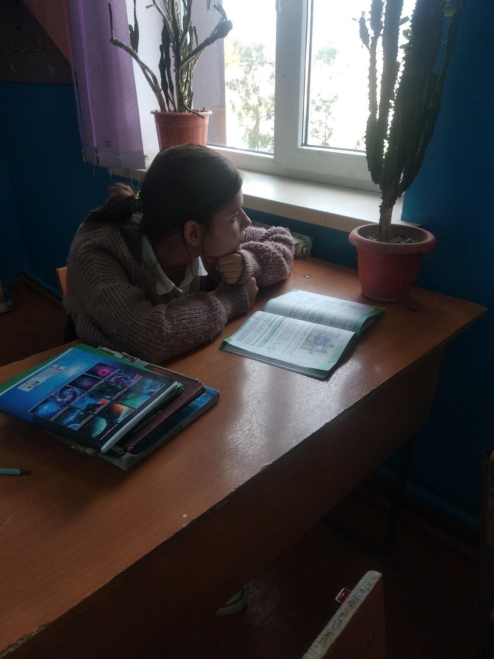

**Приложение 2**

**1.Испытываете ли вы стресс?**

А) Да Б) Нет В) Иногда

**2.Как часто вы испытываете стресс?**

А) Постоянно Б) Время от времени В) Иногда Г) Никогда

**3.Что вы испытываете во время стресса?**

А) Учащается сердцебиение Б) Боли в голове В) Грусть, печаль, желание остаться в одиночестве

Г) Не могу собраться с мыслями, всё забываю Д) Постоянные смены настроения

Е) Чувствую утомлённость Ж) др. варианты

**4.Как вы выходите из стресса?**

А) Пытаюсь ровно дышать Б) Употребляю сладкое, мучное, чай

В) Употребляю медикаменты Г) Разговариваю с близкими

Д) др. варианты

**5.Часто ли вы испытываете беспричинное беспокойство?**

А) Да Б) Нет

**6.Хорошо ли вы засыпаете?**

А) Да Б) Когда как В) С трудом

**7. Причины стресса?**

А) Школа Б) Экзамены В) Проблемы с друзьями

Г) Проблемы с родителями Д) Личные проблемы